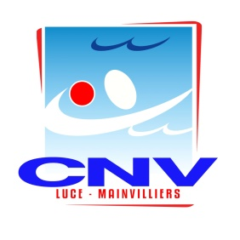 | CERCLE NAUTIQUE  DES VAUROUX | 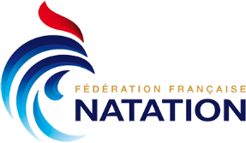

NATATION COURSE

PERFECTIONNEMENT ET PERFORMANCE

JEUNES  11/20 ANS  1H30 /2 à 3 fois par semaine | MAITRES  + DE 20 ANS  1h 2 fois par semaine

